**Производитель:** Seagate, Toshiba, Western Digital

**Интерфейс:** SATA, M.2

**Емкость диска:** 1000, 2000, 4000, 6000, 8000

**Seagate**

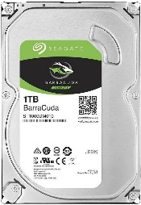

Имя: ST1000DM010

Интерфейс: SATA

Емкость диска: 1000 ГБ

Цена: 20 790

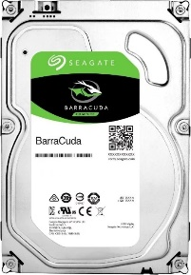

Имя: ST2000DM008

Интерфейс: SATA

Емкость диска: 2000 ГБ

Цена: 29 985

Имя: ST6000VN0033

Интерфейс: SATA

Емкость диска: 6000 ГБ

Цена: 81 999

**Toshiba**

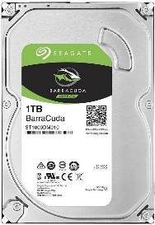

Имя: HDWD110UZSVA

Интерфейс: SATA

Емкость диска: 1000 ГБ

Цена: 19 370

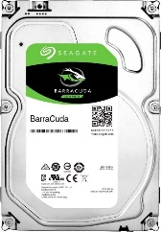

Имя: HDWD120UZSVA

Интерфейс: SATA

Емкость диска: 2000 ГБ

Цена: 29 990

Имя: HDWR480UZSVA

Интерфейс: SATA

Емкость диска: 8000 ГБ

Цена: 103 300

**Western Digital**

Имя: Blue WD10EZEX

Интерфейс: SATA

Емкость диска: 1000 ГБ

Цена: 19 795

Имя: Blue WD20EZAZ

Интерфейс: SATA

Емкость диска: 2000 ГБ

Цена: 27 590

Имя: WD40EZAZ

Интерфейс: SATA

Емкость диска: 4000 ГБ

Цена: 48 638